姓名：__________ 大 连 理 工 大 学
学号：__________
课 程 名 称： 线性代数与解析几何 试卷： A 考试形式： 闭卷
院系：__________ 授课院（系）： 数学科学学院 考试日期： 2018年5月4日 试卷共 6 页
_____ 级_____ 班
 | 一 | 二 | 三 | 四 | 五 | 六 | 七 | 八 | 九 | 总分
标准分 | 30 | 10 | 8 | 10 | 10 | 8 | 12 | 6 | 6 | 100
得 分

装 得 分 一、（每小题3分，共30分）填空题

1. 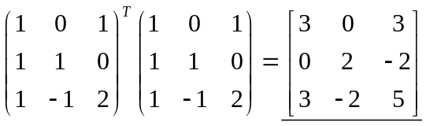
2. 设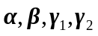都是三元列向量，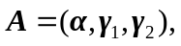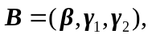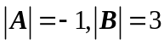，
则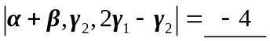
订 3. 设为三阶反称矩阵，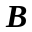为三阶对称矩阵，则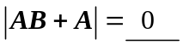
4. 设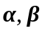是列向量，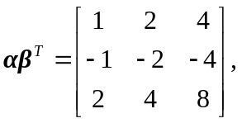则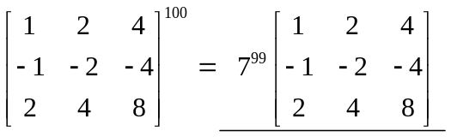
5. 设为4阶方阵，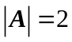，则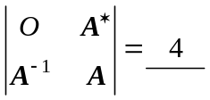
线 6. 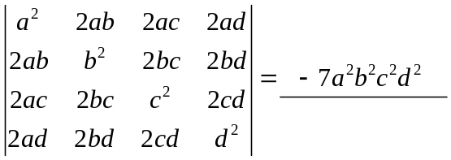
7. 设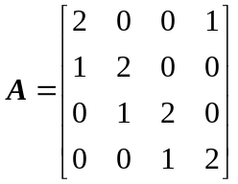，则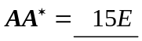
8. 已知直线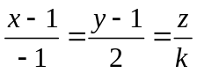与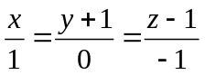共面，则满足 k=1
9. 点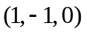到平面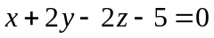的距离为 2
10. 球面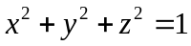与平面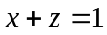的交线在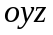面上的投影曲线的方程
为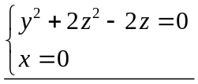

得 分 二、（每小题2分，共10分）选择题

1.设将矩阵的1,3行对调得到矩阵，再将矩阵的第列的倍加到第列
得到单位矩阵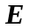，则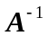等于（ B ）
（A）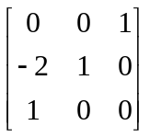 （B）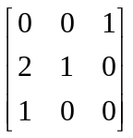 （C）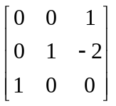 （D）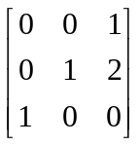

2. 设和都是阶可逆矩阵，下列选项中正确的是（ A ）
（A）用初等行变换可将化成 （B）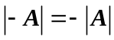.
（C）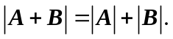 （D）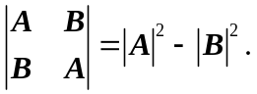
3. 设为元列向量，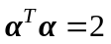，则下列选项中（ C ）不可逆
（A）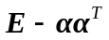 （B）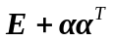
（C）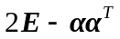 （D）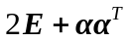

4. 设为阶非奇异矩阵，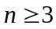，则下列选项中错误的是( C )
（Ａ）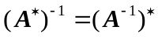 （B）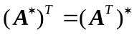
（Ｃ）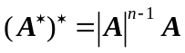 （Ｄ）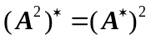

5. 设和都是阶方阵，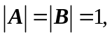则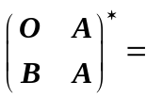（ D ）
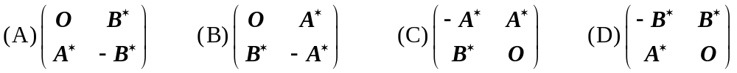

得 分 三、（8分）已知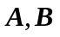都是三阶方阵，将的第1行乘以加到第3行得到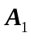， 将的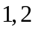列对调得到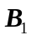，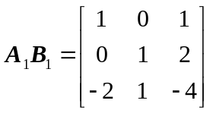，（1）求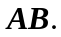（2）求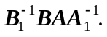
解：（1）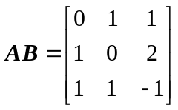 3分
（2）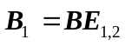，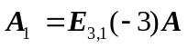 2分
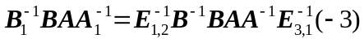 1分
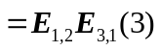 1分
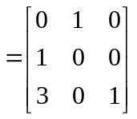 1分
得 分 四（10分）设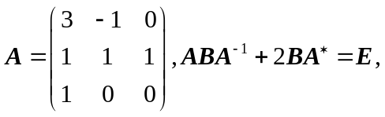
（1）求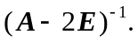（2）求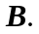
解：（1）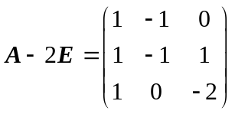 1分
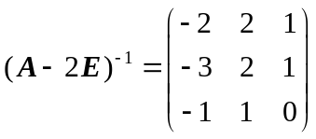 3分
（2）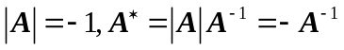 2分
由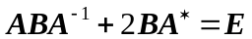，得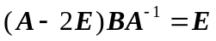
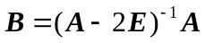 2分
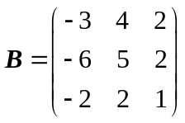 2分
得 分 五（10分）设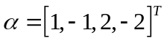，（1）求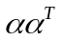.（2）求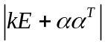.

解：（1）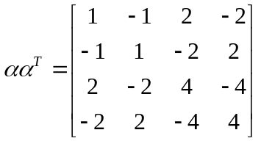 4分
（2）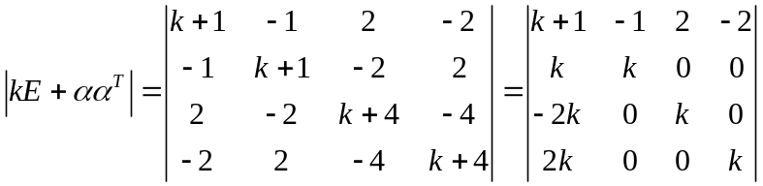 3分
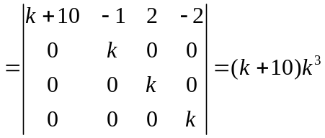 3分

得 分 六(8分) 设，求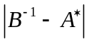.

解：记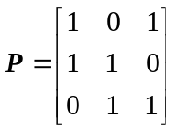，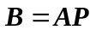 2分
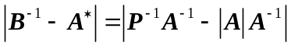 2分
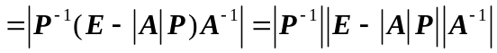 2分
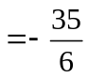 2分
得 分 七（12分）已知空间直角坐标系中的点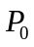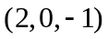和直线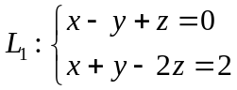.
（1）当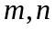取何值时，直线在平面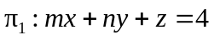上？（2）求过点和直线的平面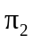的方程.（3）求过点且与直线平行的直线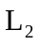的对称式方程.
解：（1）方法1 在直线上取两点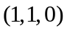和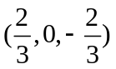，代入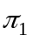的方程，得
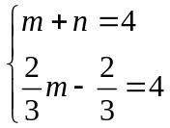，解得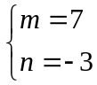 4分
方法2 在直线上取一点，求出的方向向量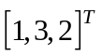
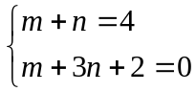，解得 4分
（2）可用同轴平面束做，也可用三点式做，方法很多
的方程为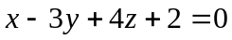 4分
（3）的对称式方程为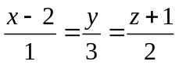 4分
得 分 八、（6分）设方阵满足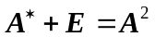，，证明：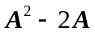可逆.

解：由及，得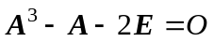 2分
由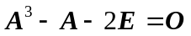，得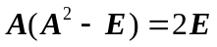，所以可逆.
（或由可知，可逆.） 1分
由，得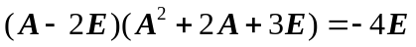，
所以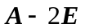可逆. 2分
因为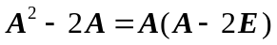，可逆矩阵的乘积还可逆，
所以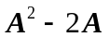可逆. 1分
得 分 九、（6分）设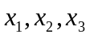是三个互不相等的数，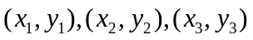是平面
直角坐标系中的三个不共线的点，证明：存在唯一的抛物线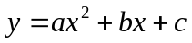
经过这三个点。
证：将所给三点代入，得 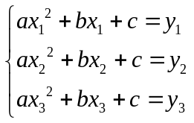
上式可看成以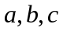为未知数的方程组。 1分
由互不相等可知，
系数行列式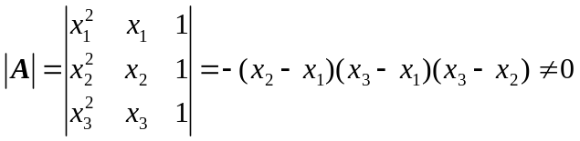，
所以该方程组有唯一解。 3分
由这三个点不共线可得，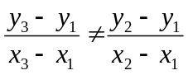，从而
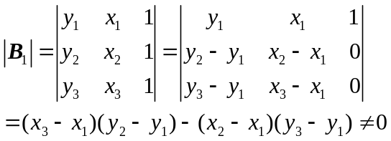
根据克拉默法则可知，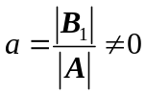，
所以存在唯一的抛物线经过这三个点。2分

